Сведения об объектах спорта
спортивный зал, спортивная площадка
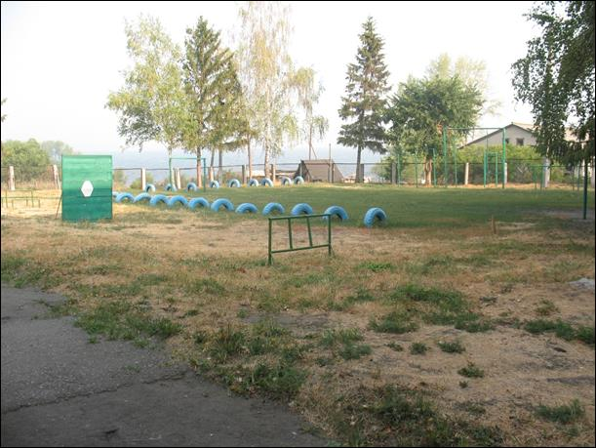

Спортивный зал | 1 | Спортивное оборудование | 